Μικροί και μεγάλοι εν δράση ,η αυλή μας να αλλάξει.

Μετά το κόψιμο των χόρτων από το δήμο, εκπαιδευτικοί, γονείς και παιδία μαζί με την γεωπόνο μας ομορφύναμε την αυλή του σχολείου μας ,φυτεύοντας λουλούδια και αρωματικά φυτά. Το αποτέλεσμα μας δικαίωσε.

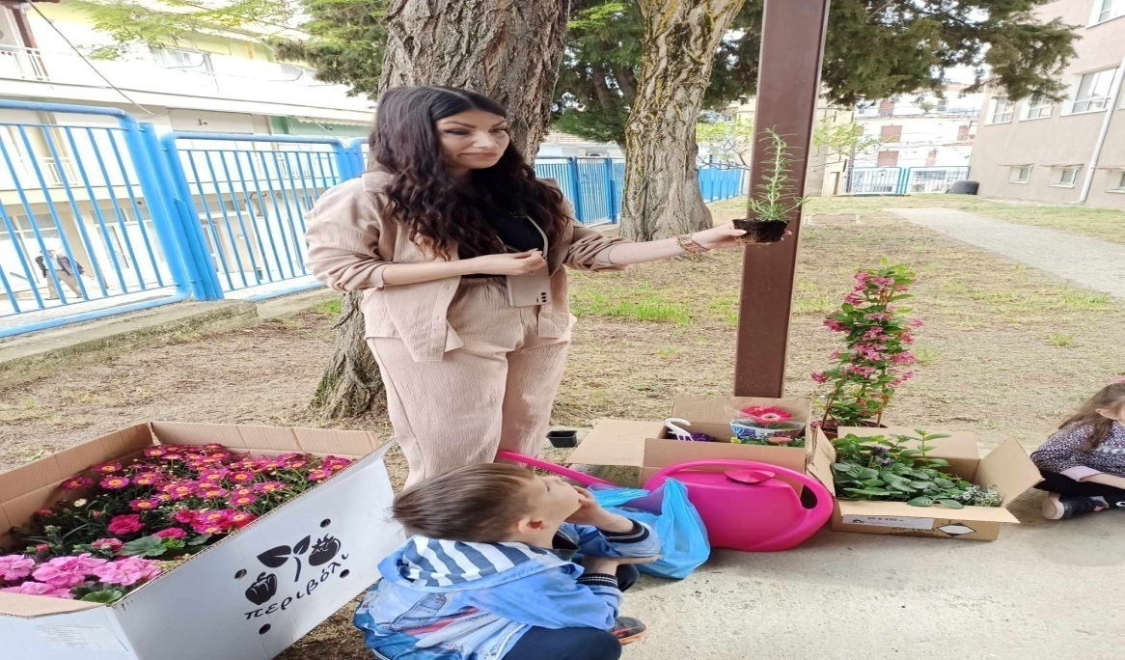

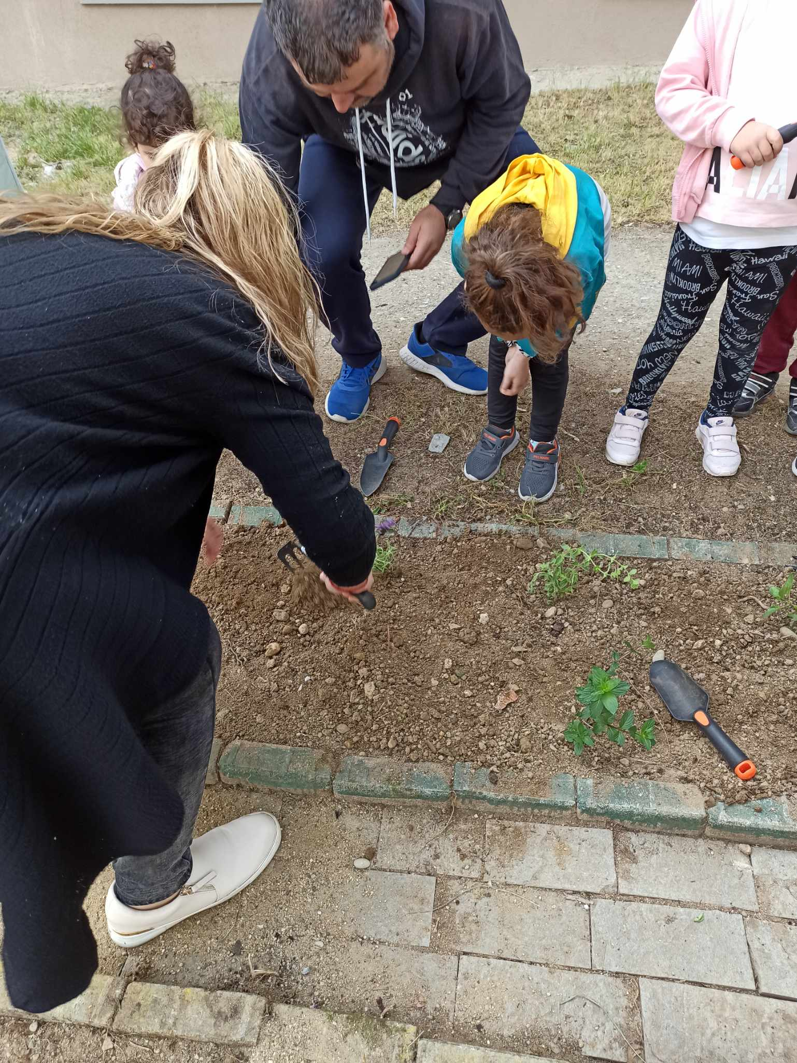

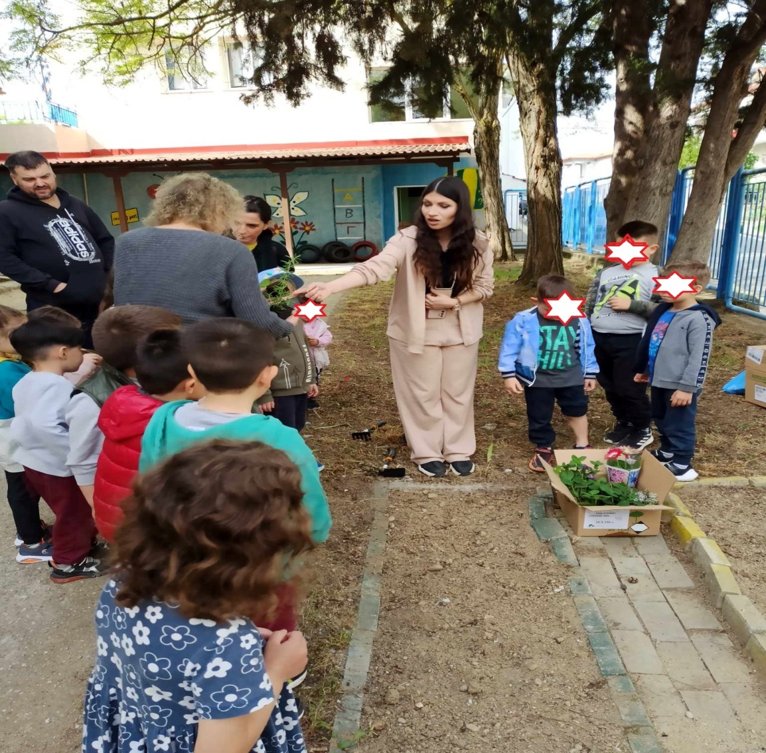

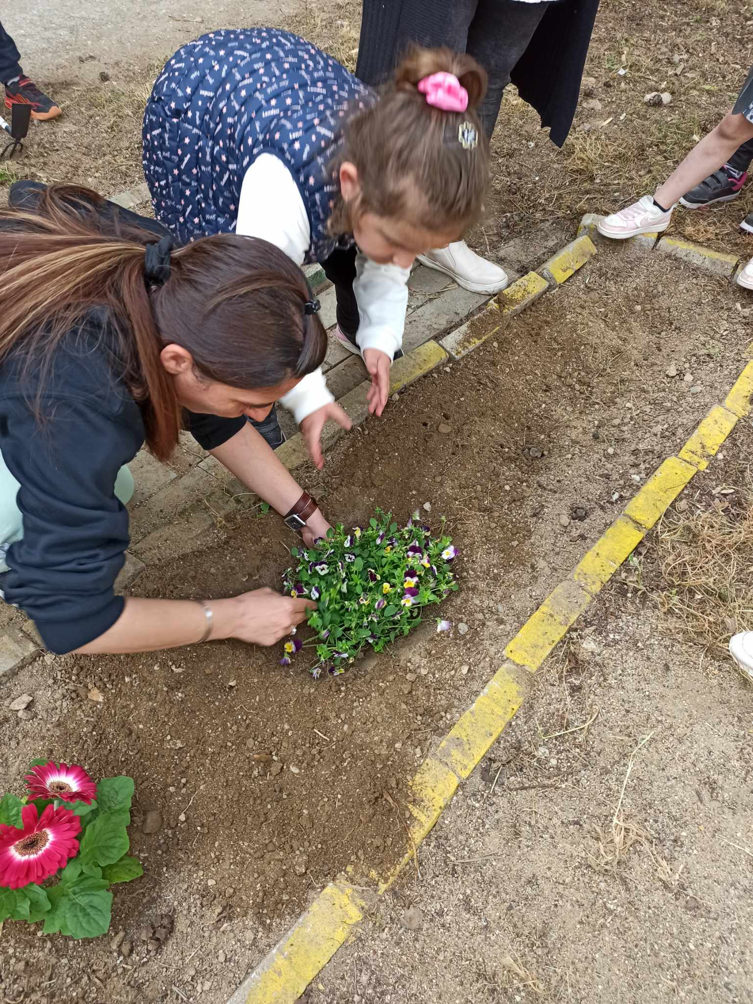

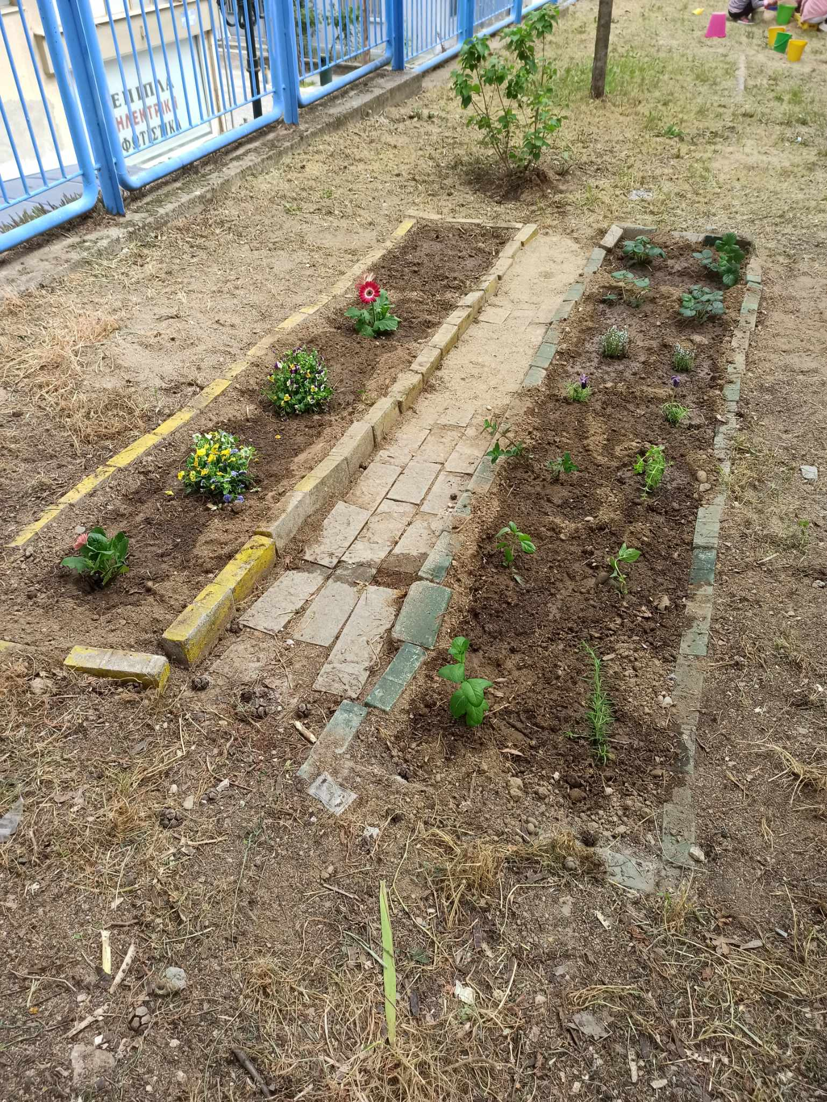

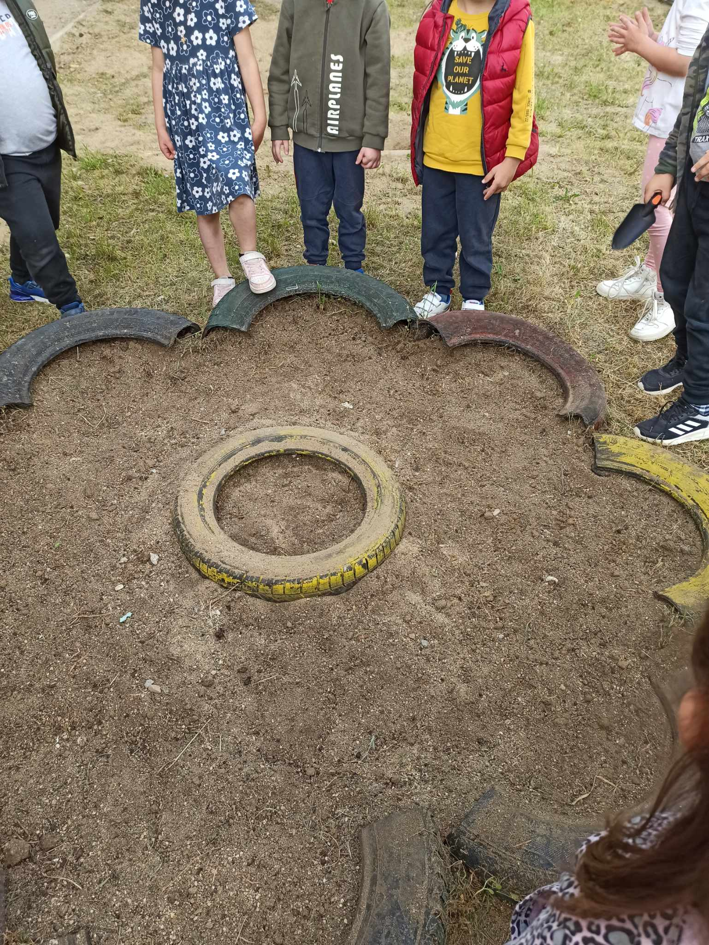

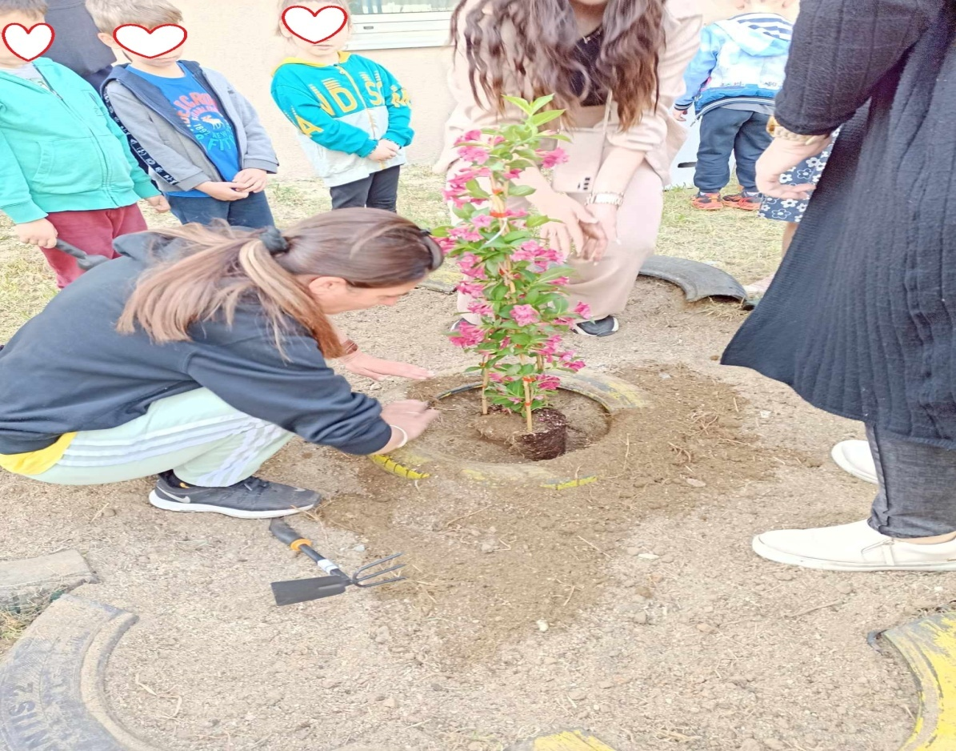

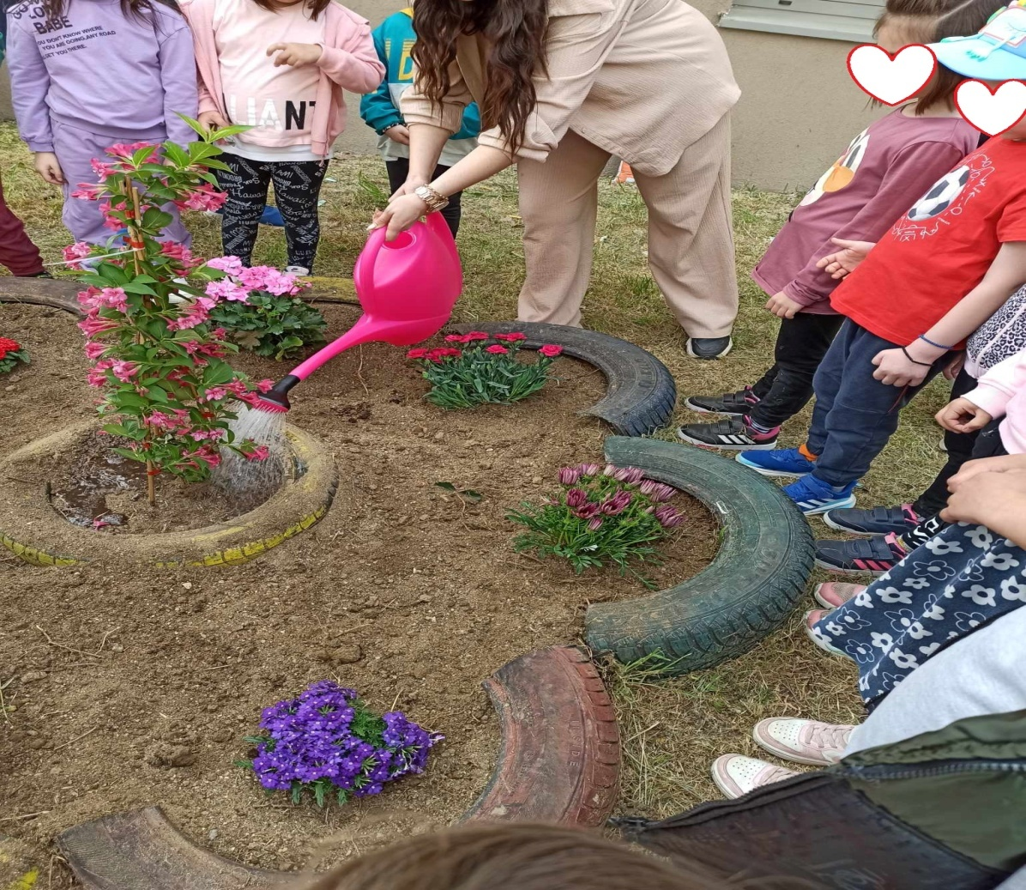

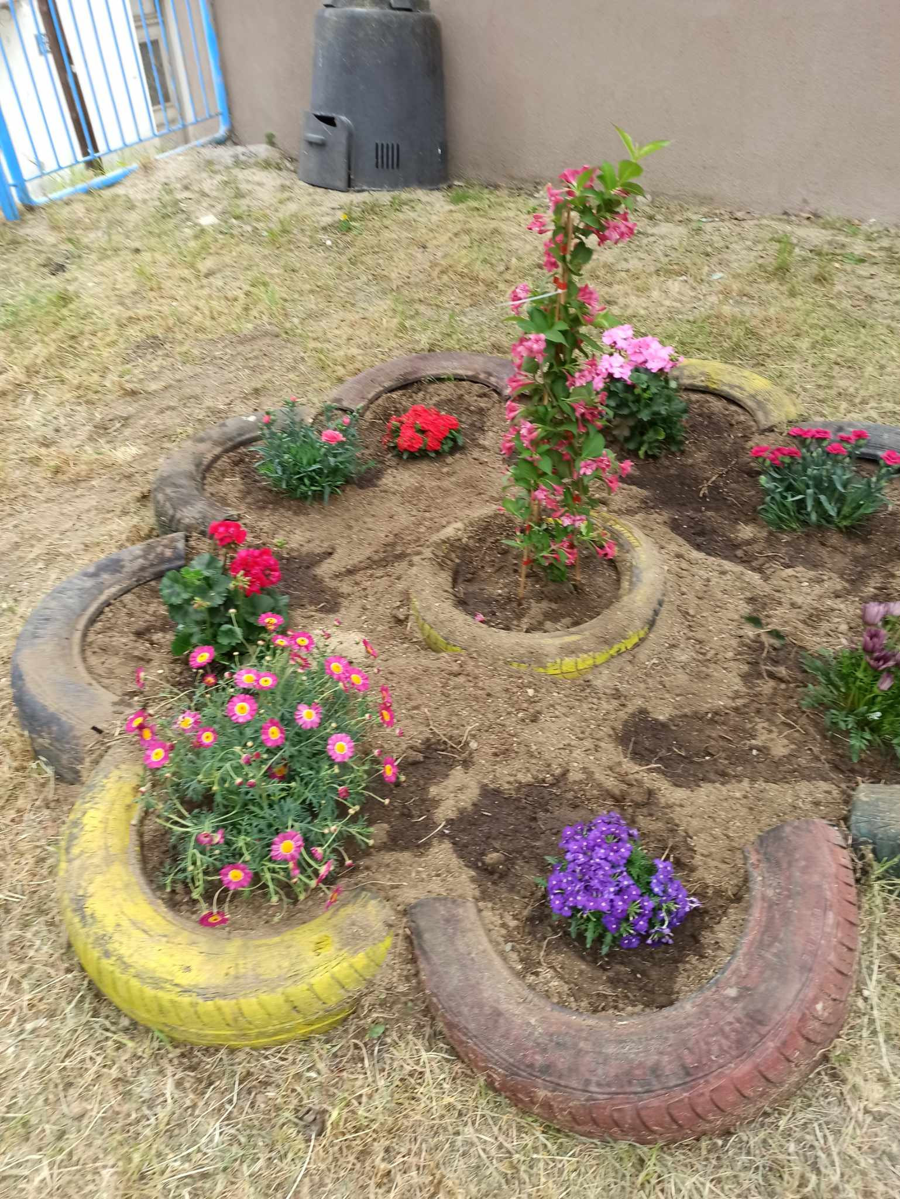

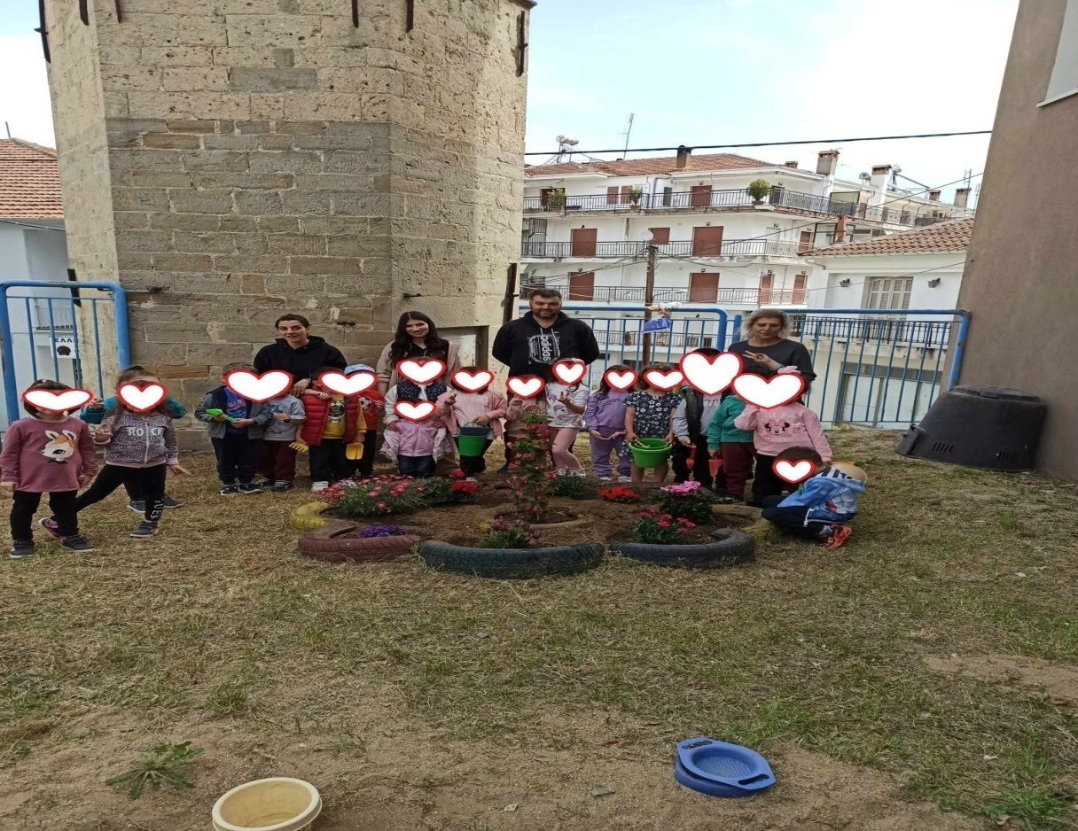

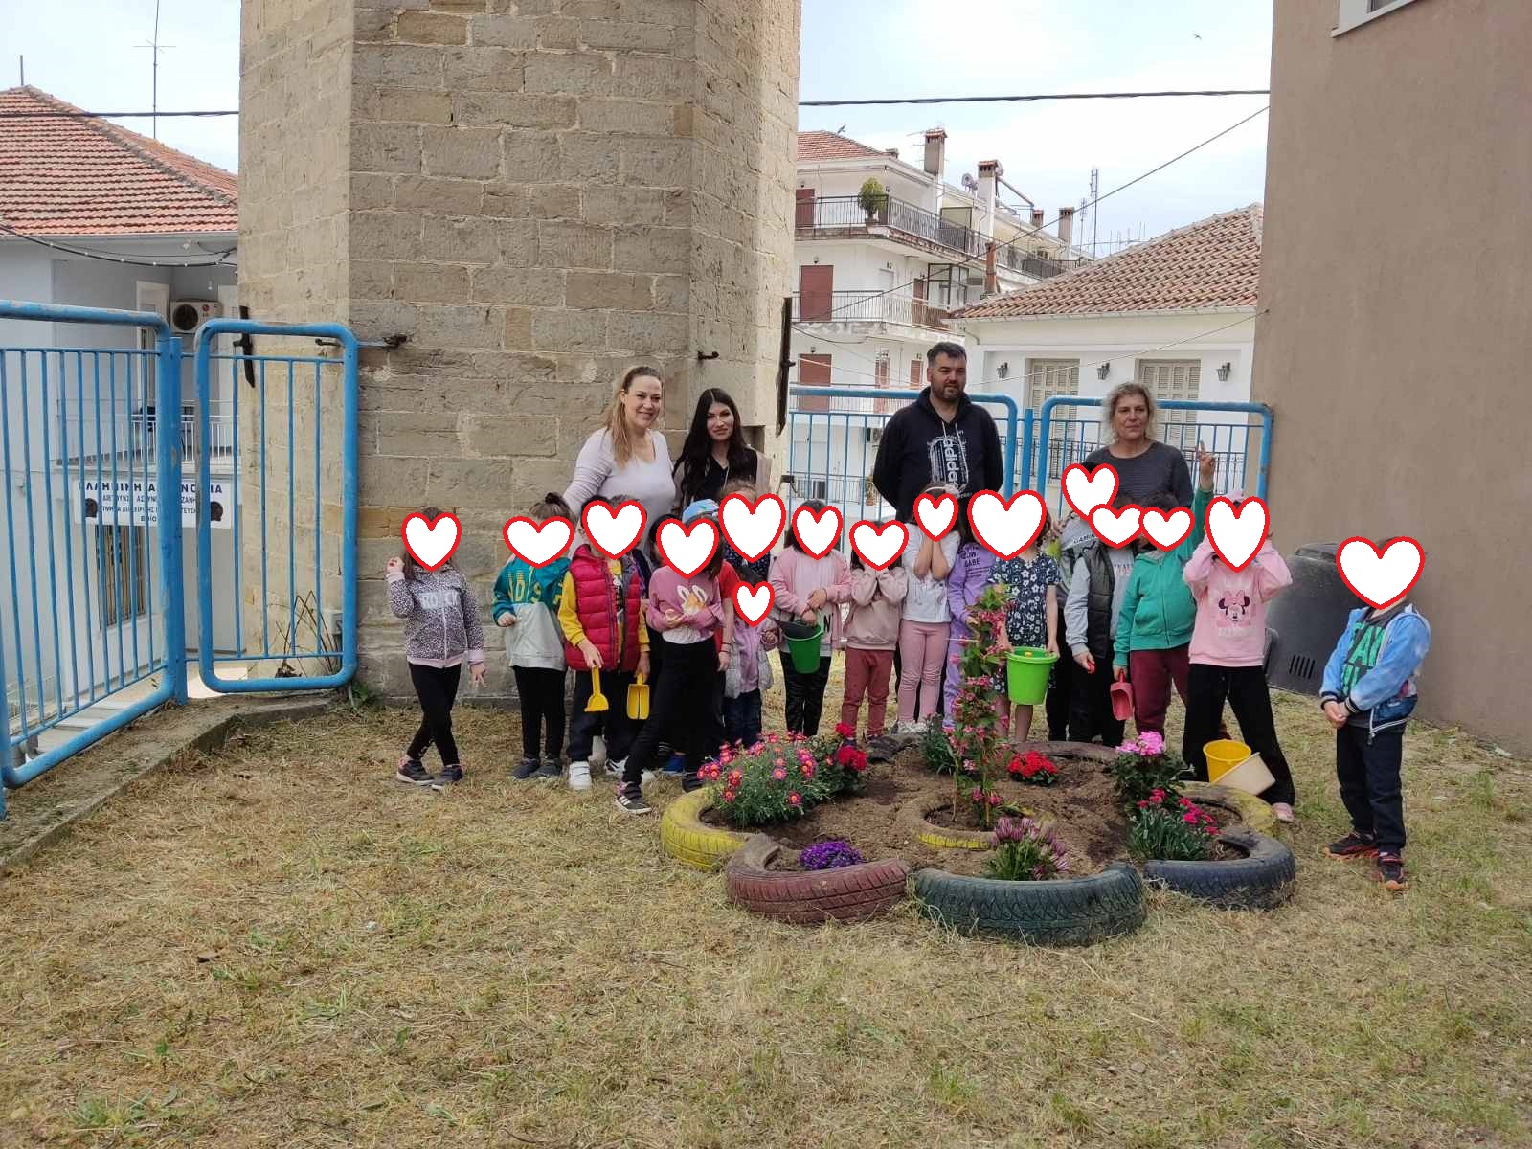

Μετά από όλα αυτά ,το ευχαριστήριο δώρο στην γεωπόνο μας για την προσφορά των λουλουδιών και αρωματικών φυτών και την πολύτιμη βοήθεια της.

